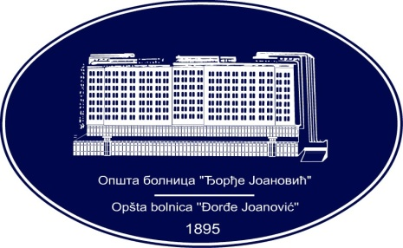 | REPUBLIKA SRBIJA - AP VOJVODINA  OPŠTA BOLNICA “Đorđe Joanović”  Zrenjanin, ul. Dr Vase Savića br. 5  Tel: (023) 536-930; centrala 513-200; lokal 3204  Fax: (023) 564-104  PIB 105539565 matični broj: 08887535  Žiro račun kod Uprave za javna plaćanja 840-17661-10  E-mail: bolnicazr@ptt.rs www.bolnica.org.rs
Zrenjanin: 06.02.2017. god.
Del. broj: 13-sl

OBAVEŠTENJE
O ZAKLJUČENOM UGOVORU

1. Naručilac: OPŠTA BOLNICA “Đorđe Joanović” Zrenjanin dr Vase Savića broj 5, Zrenjanin
2. Redni broj nabavke: 30/2016
3. Predmet javne nabavke: dobra – lekovi
Naziv i oznaka iz opšteg rečnika nabavke:
15112130-Pileće meso
15131000-Konzervisano meso i mesne prerađevine
15111100-Junetina
15113000-Svinjetina
15131000-Konzerv. meso i mesne prerađevine
03142500-Jaja

4. Kriterijum za dodelu ugovora: Najniža ponuđena cena
5. Datum donošenja Odluke o dodeli ugovora: 30.12.2016.
6. Datum zaključenja ugovora: 20.01.2017.
7. Period važenja ugovora: 12 MESECI

Broj parti. | Naziv partije | Ugovorena vrednost bez PDV-a | Broj primlje. ponuda | Najviša/najniža ponuđena cena bez PDV-a | Najviša/najniža ponuđena cena kod prihvatljivih ponuda bez PDV-a | Osnovni podaci o dobavljaču
1 | smrznuto pileće meso | 1.734.250,00 | 2 | 1.734.250,00/  1.649.000 | 1.734.250,00 | Palanka promet doo  Smed. Palanka  Zmaj Jovina 14
2 | proizvodi od pilećeg mesa | 24.240,00 | 2 | 24.240,00/  20.640,00 | 24.240,00 | Palanka promet doo  Smed. Palanka  Zmaj Jovina 14
3 | sveže juneće meso | 1.158.300,00 | 2 | 1.345.500,00/  1.158.300,00 | 1.158.300,00 | Palanka promet doo  Smed. Palanka  Zmaj Jovina 14
4 | sveže svinjsko meso | 1.045.900,00 | 2 | 1.146.200,00/  1.045.900,00 | 1.045.900,00 | Palanka promet doo  Smed. Palanka  Zmaj Jovina 14
5 | proizvodi od svinjskog mesa | 1.  542.600,00 | 2 | 1.542.600,00/  1.340.700,00 | 1.542.600,00 | Palanka promet doo  Smed. Palanka  Zmaj Jovina 14
6 | jaja | 423.200,00 | 2 | 483.000,00/  423.200,00 | 42  3.200,00 | Palanka promet doo  Smed. Palanka  Zmaj Jovina 14

Procenjena vrednost 6.912.217,97

Komisija za JN 30/2016

